2018年度部门决算公开报表及说明

单位名称：北京市怀柔区经济和信息化局

目 录
第一部分 2018年度部门决算报表
一、收入支出决算总表
二、收入决算表
三、支出决算表
四、财政拨款收入支出决算总表
五、一般公共预算财政拨款支出决算表
六、一般公共预算财政拨款基本支出决算表
七、政府性基金预算财政拨款收入支出决算表
八、政府性基金预算财政拨款基本支出决算表
九、财政拨款“三公”经费支出决算表
十、政府采购情况表
十一、政府购买服务支出情况表
第二部分 2018年度部门决算说明
第三部分 2018年度其他重要事项的情况说明
第四部分 2018年度部门绩效评价情况

第一部分 2018年度部门决算报表
收入支出决算总表
单位名称：北京市怀柔区经济和信息化委员会 |  |  |  |  | 单位：万元
收入 |  |  | 支出
项目 | 年初预算数 | 决算数 | 项目(按功能分类) | 年初预算数 | 决算数
一、财政拨款收入 | 1,326.211900 | 53,196.329309 | 一、一般公共服务支出 | 0.000000 | 3.524000
二、上级补助收入 | 0.000000 | 0.000000 | 二、外交支出 | 0.000000 | 0.000000
三、事业收入 | 0.000000 | 0.000000 | 三、国防支出 | 0.000000 | 0.000000
四、经营收入 | 0.000000 | 0.000000 | 四、公共安全支出 | 0.000000 | 0.000000
五、附属单位上缴收入 | 0.000000 | 0.000000 | 五、教育支出 | 0.000000 | 0.000000
六、其他收入 | 0.000000 | 0.000000 | 六、科学技术支出 | 0.000000 | 0.000000
 |  |  | 七、文化体育与传媒支出 | 0.000000 | 0.000000
 |  |  | 八、社会保障和就业支出 | 161.892800 | 173.925720
 |  |  | 九、医疗卫生与计划生育支出 | 0.000000 | 0.000000
 |  |  | 十、节能环保支出 | 0.000000 | 100.000000
 |  |  | 十一、城乡社区支出 | 0.000000 | 1,844.694300
 |  |  | 十二、农林水支出 | 0.000000 | 0.000000
 |  |  | 十三、交通运输支出 | 0.000000 | 0.000000
 |  |  | 十四、资源勘探信息等支出 | 1,164.319100 | 3,413.534352
 |  |  | 十五、商业服务业等支出 | 0.000000 | 0.000000
 |  |  | 十六、金融支出 | 0.000000 | 0.000000
 |  |  | 十七、援助其他地区支出 | 0.000000 | 0.000000
 |  |  | 十八、国土海洋气象等支出 | 0.000000 | 0.000000
 |  |  | 十九、住房保障支出 | 0.000000 | 0.000000
 |  |  | 二十、粮油物资储备支出 | 0.000000 | 0.000000
 |  |  | 二十一、其他支出 | 0.000000 | 0.000000
 |  |  | 二十二、债务还本支出 | 0.000000 | 0.000000
 |  |  | 二十三、债务付息支出 | 0.000000 | 0.000000
本年收入合计 | 1,326.211900 | 53,196.329309 | 本年支出合计 | 1,326.211900 | 5,535.678372
用事业基金弥补收支差额 | 0.000000 | 0.000000 | 结余分配 | ― | 0.000000
年初结转和结余 | 0.000000 | 2,441.911707 | 年末结转和结余 | 0.000000 | 50,102.562644
总计 | 1,326.211900 | 55,638.241016 | 总计 | 1,326.211900 | 55,638.241016

收入决算表
单位名称：北京市怀柔区经济和信息化委员会 |  |  |  |  |  |  |  |  |  | 单位：万元
项目 |  |  |  | 本年收入合计 | 财政拨款收入 | 上级补助收入 | 事业收入 | 经营收入 | 附属单位上缴收入 | 其他收入
支出功能分类科目编码 |  |  | 科目名称
类 | 款 | 项 | 栏次 | 1 | 2 | 3 | 4 | 5 | 6 | 7
类 | 款 | 项 | 合计 | 53,196.329309 | 53,196.329309 | 0.000000 | 0.000000 | 0.000000 | 0.000000 | 0.000000
201 |  |  | 一般公共服务支出 | 6.844000 | 6.844000 | 0.000000 | 0.000000 | 0.000000 | 0.000000 | 0.000000
20132 |  |  | 组织事务 | 6.624000 | 6.624000 | 0.000000 | 0.000000 | 0.000000 | 0.000000 | 0.000000
2013202 |  |  | 一般行政管理事务 | 6.624000 | 6.624000 | 0.000000 | 0.000000 | 0.000000 | 0.000000 | 0.000000
20136 |  |  | 其他共产党事务支出 | 0.220000 | 0.220000 | 0.000000 | 0.000000 | 0.000000 | 0.000000 | 0.000000
2013602 |  |  | 一般行政管理事务 | 0.220000 | 0.220000 | 0.000000 | 0.000000 | 0.000000 | 0.000000 | 0.000000
208 |  |  | 社会保障和就业支出 | 171.628100 | 171.628100 | 0.000000 | 0.000000 | 0.000000 | 0.000000 | 0.000000
20805 |  |  | 行政事业单位离退休 | 158.112900 | 158.112900 | 0.000000 | 0.000000 | 0.000000 | 0.000000 | 0.000000
2080501 |  |  | 归口管理的行政单位离退休 | 34.986800 | 34.986800 | 0.000000 | 0.000000 | 0.000000 | 0.000000 | 0.000000
2080505 |  |  | 机关事业单位基本养老保险缴费支出 | 87.621700 | 87.621700 | 0.000000 | 0.000000 | 0.000000 | 0.000000 | 0.000000
2080506 |  |  | 机关事业单位职业年金缴费支出 | 35.504400 | 35.504400 | 0.000000 | 0.000000 | 0.000000 | 0.000000 | 0.000000
20808 |  |  | 抚恤 | 13.515200 | 13.515200 | 0.000000 | 0.000000 | 0.000000 | 0.000000 | 0.000000
2080801 |  |  | 死亡抚恤 | 13.515200 | 13.515200 | 0.000000 | 0.000000 | 0.000000 | 0.000000 | 0.000000
215 |  |  | 资源勘探信息等支出 | 53,017.857209 | 53,017.857209 | 0.000000 | 0.000000 | 0.000000 | 0.000000 | 0.000000
21505 |  |  | 工业和信息产业监管 | 1,056.163280 | 1,056.163280 | 0.000000 | 0.000000 | 0.000000 | 0.000000 | 0.000000
2150501 |  |  | 行政运行 | 1,056.163280 | 1,056.163280 | 0.000000 | 0.000000 | 0.000000 | 0.000000 | 0.000000
21508 |  |  | 支持中小企业发展和管理支出 | 51,961.693929 | 51,961.693929 | 0.000000 | 0.000000 | 0.000000 | 0.000000 | 0.000000
2150805 |  |  | 中小企业发展专项 | 51,600.000000 | 51,600.000000 | 0.000000 | 0.000000 | 0.000000 | 0.000000 | 0.000000
2150899 |  |  | 其他支持中小企业发展和管理支出 | 361.693929 | 361.693929 | 0.000000 | 0.000000 | 0.000000 | 0.000000 | 0.000000

支出决算表
单位名称：北京市怀柔区经济和信息化委员会 |  |  |  |  |  |  |  |  | 单位：万元
项目 |  |  |  | 本年支出合计 | 基本支出 | 项目支出 | 上缴上级支出 | 经营支出 | 对附属单位补助支出
支出功能分类科目编码 |  |  | 科目名称
类 | 款 | 项 | 栏次 | 1 | 2 | 3 | 4 | 5 | 6
类 | 款 | 项 | 合计 | 5,535.678372 | 1,255.730869 | 4,279.947503 | 0.000000 | 0.000000 | 0.000000
201 |  |  | 一般公共服务支出 | 3.524000 | 0.000000 | 3.524000 | 0.000000 | 0.000000 | 0.000000
20132 |  |  | 组织事务 | 3.524000 | 0.000000 | 3.524000 | 0.000000 | 0.000000 | 0.000000
2013202 |  |  | 一般行政管理事务 | 3.524000 | 0.000000 | 3.524000 | 0.000000 | 0.000000 | 0.000000
208 |  |  | 社会保障和就业支出 | 173.925720 | 173.925720 | 0.000000 | 0.000000 | 0.000000 | 0.000000
20805 |  |  | 行政事业单位离退休 | 160.410520 | 160.410520 | 0.000000 | 0.000000 | 0.000000 | 0.000000
2080501 |  |  | 归口管理的行政单位离退休 | 37.284420 | 37.284420 | 0.000000 | 0.000000 | 0.000000 | 0.000000
2080505 |  |  | 机关事业单位基本养老保险缴费支出 | 87.621700 | 87.621700 | 0.000000 | 0.000000 | 0.000000 | 0.000000
2080506 |  |  | 机关事业单位职业年金缴费支出 | 35.504400 | 35.504400 | 0.000000 | 0.000000 | 0.000000 | 0.000000
20808 |  |  | 抚恤 | 13.515200 | 13.515200 | 0.000000 | 0.000000 | 0.000000 | 0.000000
2080801 |  |  | 死亡抚恤 | 13.515200 | 13.515200 | 0.000000 | 0.000000 | 0.000000 | 0.000000
211 |  |  | 节能环保支出 | 100.000000 | 0.000000 | 100.000000 | 0.000000 | 0.000000 | 0.000000
21103 |  |  | 污染防治 | 100.000000 | 0.000000 | 100.000000 | 0.000000 | 0.000000 | 0.000000
2110301 |  |  | 大气 | 100.000000 | 0.000000 | 100.000000 | 0.000000 | 0.000000 | 0.000000
212 |  |  | 城乡社区支出 | 1,844.694300 | 0.000000 | 1,844.694300 | 0.000000 | 0.000000 | 0.000000
21201 |  |  | 城乡社区管理事务 | 1,844.694300 | 0.000000 | 1,844.694300 | 0.000000 | 0.000000 | 0.000000
2120199 |  |  | 其他城乡社区管理事务支出 | 1,844.694300 | 0.000000 | 1,844.694300 | 0.000000 | 0.000000 | 0.000000
215 |  |  | 资源勘探信息等支出 | 3,413.534352 | 1,081.805149 | 2,331.729203 | 0.000000 | 0.000000 | 0.000000
21505 |  |  | 工业和信息产业监管 | 1,081.805149 | 1,081.805149 | 0.000000 | 0.000000 | 0.000000 | 0.000000
2150501 |  |  | 行政运行 | 1,081.805149 | 1,081.805149 | 0.000000 | 0.000000 | 0.000000 | 0.000000
21508 |  |  | 支持中小企业发展和管理支出 | 2,331.729203 | 0.000000 | 2,331.729203 | 0.000000 | 0.000000 | 0.000000
2150805 |  |  | 中小企业发展专项 | 1,600.000000 | 0.000000 | 1,600.000000 | 0.000000 | 0.000000 | 0.000000
2150899 |  |  | 其他支持中小企业发展和管理支出 | 731.729203 | 0.000000 | 731.729203 | 0.000000 | 0.000000 | 0.000000

财政拨款收入支出决算总表
单位名称：北京市怀柔区经济和信息化委员会 |  |  |  |  |  |  | 单位：万元
收 入 |  |  | 支 出
项 目 | 年初预算数 | 决算数 | 项目（按功能分类） | 一般公共预算财政拨款 |  | 政府性基金预算财政拨款
 |  |  |  | 年初预算数 | 决算数 | 年初预算数 | 决算数
一、公共预算财政拨款 | 1,326.211900 | 53,196.329309 | 一、一般公共服务支出 | 0.000000 | 3.524000 | 0.000000 | 0.000000
二、政府性基金预算财政拨款 | 0.000000 | 0.000000 | 二、外交支出 | 0.000000 | 0.000000 | 0.000000 | 0.000000
 |  |  | 三、国防支出 | 0.000000 | 0.000000 | 0.000000 | 0.000000
 |  |  | 四、公共安全支出 | 0.000000 | 0.000000 | 0.000000 | 0.000000
 |  |  | 五、教育支出 | 0.000000 | 0.000000 | 0.000000 | 0.000000
 |  |  | 六、科学技术支出 | 0.000000 | 0.000000 | 0.000000 | 0.000000
 |  |  | 七、文化体育与传媒支出 | 0.000000 | 0.000000 | 0.000000 | 0.000000
 |  |  | 八、社会保障和就业支出 | 161.892800 | 173.925720 | 0.000000 | 0.000000
 |  |  | 九、医疗卫生与计划生育支出 | 0.000000 | 0.000000 | 0.000000 | 0.000000
 |  |  | 十、节能环保支出 | 0.000000 | 100.000000 | 0.000000 | 0.000000
 |  |  | 十一、城乡社区支出 | 0.000000 | 1,844.694300 | 0.000000 | 0.000000
 |  |  | 十二、农林水支出 | 0.000000 | 0.000000 | 0.000000 | 0.000000
 |  |  | 十三、交通运输支出 | 0.000000 | 0.000000 | 0.000000 | 0.000000
 |  |  | 十四、资源勘探信息等支出 | 1,164.319100 | 3,413.534352 | 0.000000 | 0.000000
 |  |  | 十五、商业服务业等支出 | 0.000000 | 0.000000 | 0.000000 | 0.000000
 |  |  | 十六、金融支出 | 0.000000 | 0.000000 | 0.000000 | 0.000000
 |  |  | 十七、援助其他地区支出 | 0.000000 | 0.000000 | 0.000000 | 0.000000
 |  |  | 十八、国土海洋气象等支出 | 0.000000 | 0.000000 | 0.000000 | 0.000000
 |  |  | 十九、住房保障支出 | 0.000000 | 0.000000 | 0.000000 | 0.000000
 |  |  | 二十、粮油物资储备支出 | 0.000000 | 0.000000 | 0.000000 | 0.000000
 |  |  | 二十一、其他支出 | 0.000000 | 0.000000 | 0.000000 | 0.000000
 |  |  | 二十二、债务还本支出 | 0.000000 | 0.000000 | 0.000000 | 0.000000
 |  |  | 二十三、债务付息支出 | 0.000000 | 0.000000 | 0.000000 | 0.000000
本年收入合计 | 1,326.211900 | 53,196.329309 | 本年支出合计 | 1,326.211900 | 5,535.678372 | 0.000000 | 0.000000
年初财政拨款结转和结余 | 0.000000 | 2,441.911707 | 年末财政拨款结转和结余 | 0.000000 | 50,102.562644 | 0.000000 | 0.000000
一、一般公共预算财政拨款 | 0.000000 | 2,441.911707 | 基本支出结转 | 0.000000 | 3.852518 | 0.000000 | 0.000000
二、政府性基金预算财政拨款 | 0.000000 | 0.000000 | 项目支出结转和结余 | 0.000000 | 50,098.710126 | 0.000000 | 0.000000
总计 | 1,326.211900 | 55,638.241016 | 总计 | 1,326.211900 | 55,638.241016 | 0.000000 | 0.000000

一般公共预算财政拨款支出决算表
单位名称：北京市怀柔区经济和信息化委员会 |  |  |  |  |  |  | 单位：万元
项目 |  |  |  | 单位名称 | 合计 | 基本支出 | 项目支出
支出功能分类科目编码 |  |  | 科目名称
类 | 款 | 项 | 栏次 |  | 1 | 2 | 3
类 | 款 | 项 | 合计 | ― | 5,535.678372 | 1,255.730869 | 4,279.947503
201 |  |  | 一般公共服务支出 |  | 3.524000 | 0.000000 | 3.524000
20132 |  |  | 组织事务 |  | 3.524000 | 0.000000 | 3.524000
2013202 |  |  | 一般行政管理事务 |  | 3.524000 | 0.000000 | 3.524000
2013202 |  |  | 一般行政管理事务 | 北京市怀柔区经济和信息化委员会 | 3.524000 | 0.000000 | 3.524000
208 |  |  | 社会保障和就业支出 |  | 173.925720 | 173.925720 | 0.000000
20805 |  |  | 行政事业单位离退休 |  | 160.410520 | 160.410520 | 0.000000
2080501 |  |  | 归口管理的行政单位离退休 |  | 37.284420 | 37.284420 | 0.000000
2080501 |  |  | 归口管理的行政单位离退休 | 北京市怀柔区经济和信息化委员会 | 37.284420 | 37.284420 | 0.000000
2080505 |  |  | 机关事业单位基本养老保险缴费支出 |  | 87.621700 | 87.621700 | 0.000000
2080505 |  |  | 机关事业单位基本养老保险缴费支出 | 北京市怀柔区经济和信息化委员会 | 87.621700 | 87.621700 | 0.000000
2080506 |  |  | 机关事业单位职业年金缴费支出 |  | 35.504400 | 35.504400 | 0.000000
2080506 |  |  | 机关事业单位职业年金缴费支出 | 北京市怀柔区经济和信息化委员会 | 35.504400 | 35.504400 | 0.000000
20808 |  |  | 抚恤 |  | 13.515200 | 13.515200 | 0.000000
2080801 |  |  | 死亡抚恤 |  | 13.515200 | 13.515200 | 0.000000
2080801 |  |  | 死亡抚恤 | 北京市怀柔区经济和信息化委员会 | 13.515200 | 13.515200 | 0.000000
211 |  |  | 节能环保支出 |  | 100.000000 | 0.000000 | 100.000000
21103 |  |  | 污染防治 |  | 100.000000 | 0.000000 | 100.000000
2110301 |  |  | 大气 |  | 100.000000 | 0.000000 | 100.000000
2110301 |  |  | 大气 | 北京市怀柔区经济和信息化委员会 | 100.000000 | 0.000000 | 100.000000
212 |  |  | 城乡社区支出 |  | 1,844.694300 | 0.000000 | 1,844.694300
21201 |  |  | 城乡社区管理事务 |  | 1,844.694300 | 0.000000 | 1,844.694300
2120199 |  |  | 其他城乡社区管理事务支出 |  | 1,844.694300 | 0.000000 | 1,844.694300
2120199 |  |  | 其他城乡社区管理事务支出 | 北京市怀柔区经济和信息化委员会 | 1,844.694300 | 0.000000 | 1,844.694300
215 |  |  | 资源勘探信息等支出 |  | 3,413.534352 | 1,081.805149 | 2,331.729203
21505 |  |  | 工业和信息产业监管 |  | 1,081.805149 | 1,081.805149 | 0.000000
2150501 |  |  | 行政运行 |  | 1,081.805149 | 1,081.805149 | 0.000000
2150501 |  |  | 行政运行 | 北京市怀柔区经济和信息化委员会 | 1,081.805149 | 1,081.805149 | 0.000000
21508 |  |  | 支持中小企业发展和管理支出 |  | 2,331.729203 | 0.000000 | 2,331.729203
2150805 |  |  | 中小企业发展专项 |  | 1,600.000000 | 0.000000 | 1,600.000000
2150805 |  |  | 中小企业发展专项 | 北京市怀柔区经济和信息化委员会 | 1,600.000000 | 0.000000 | 1,600.000000
2150899 |  |  | 其他支持中小企业发展和管理支出 |  | 731.729203 | 0.000000 | 731.729203
2150899 |  |  | 其他支持中小企业发展和管理支出 | 北京市怀柔区经济和信息化委员会 | 731.729203 | 0.000000 | 731.729203

一般公共预算财政拨款基本支出决算表
单位名称：北京市怀柔区经济和信息化委员会 |  |  | 单位：万元
经济分类科目 |  |  | 决算数
科目名称 |  | 序号 | 决算数
类 | 款 |  | 1,255.730869
工资福利支出 | 小计 | 1 | 1,075.043576
工资福利支出 | 基本工资 | 2 | 170.146600
工资福利支出 | 津贴补贴 | 3 | 218.390700
工资福利支出 | 奖金 | 4 | 217.305600
工资福利支出 | 伙食补助费 | 5 | 0.000000
工资福利支出 | 绩效工资 | 6 | 0.000000
工资福利支出 | 机关事业单位基本养老保险缴费 | 7 | 87.621700
工资福利支出 | 职业年金缴费 | 8 | 35.504400
工资福利支出 | 职工基本医疗保险缴费 | 9 | 0.000000
工资福利支出 | 公务员医疗补助缴费 | 10 | 0.000000
工资福利支出 | 其他社会保障缴费 | 11 | 139.207100
工资福利支出 | 住房公积金 | 12 | 0.000000
工资福利支出 | 医疗费 | 13 | 0.000000
工资福利支出 | 其他工资福利支出 | 14 | 206.867476
商品和服务支出 | 小计 | 15 | 129.887673
商品和服务支出 | 办公费 | 16 | 4.388700
商品和服务支出 | 印刷费 | 17 | 1.938000
商品和服务支出 | 咨询费 | 18 | 0.000000
商品和服务支出 | 手续费 | 19 | 0.000000
商品和服务支出 | 水费 | 20 | 0.575750
商品和服务支出 | 电费 | 21 | 3.844107
商品和服务支出 | 邮电费 | 22 | 5.008988
商品和服务支出 | 取暖费 | 23 | 10.222400
商品和服务支出 | 物业管理费 | 24 | 0.500000
商品和服务支出 | 差旅费 | 25 | 0.796600
商品和服务支出 | 因公出国（境）费用 | 26 | 0.000000
商品和服务支出 | 维修（护）费 | 27 | 4.422800
商品和服务支出 | 租赁费 | 28 | 0.160000
商品和服务支出 | 会议费 | 29 | 0.100000
商品和服务支出 | 培训费 | 30 | 0.000000
商品和服务支出 | 公务接待费 | 31 | 0.382200
商品和服务支出 | 专用材料费 | 32 | 0.000000
商品和服务支出 | 被装购置费 | 33 | 0.000000
商品和服务支出 | 专用燃料费 | 34 | 0.000000
商品和服务支出 | 劳务费 | 35 | 18.129768
商品和服务支出 | 委托业务费 | 36 | 25.500000
商品和服务支出 | 工会经费 | 37 | 9.124900
商品和服务支出 | 福利费 | 38 | 16.883300
商品和服务支出 | 公务用车运行维护费 | 39 | 5.542780
商品和服务支出 | 其他交通费用 | 40 | 18.876000
商品和服务支出 | 税金及附加费用 | 41 | 0.000000
商品和服务支出 | 其他商品和服务支出 | 42 | 3.491380
对个人和家庭的补助 | 小计 | 43 | 50.799620
对个人和家庭的补助 | 离休费 | 44 | 0.000000
对个人和家庭的补助 | 退休费 | 45 | 27.772300
对个人和家庭的补助 | 退职（役）费 | 46 | 0.000000
对个人和家庭的补助 | 抚恤金 | 47 | 13.515200
对个人和家庭的补助 | 生活补助 | 48 | 8.641140
对个人和家庭的补助 | 救济费 | 49 | 0.000000
对个人和家庭的补助 | 医疗费补助 | 50 | 0.000000
对个人和家庭的补助 | 助学金 | 51 | 0.000000
对个人和家庭的补助 | 奖励金 | 52 | 0.000000
对个人和家庭的补助 | 个人农业生产补贴 | 53 | 0.000000
对个人和家庭的补助 | 其他对个人和家庭的补助支出 | 54 | 0.870980
资本性支出 | 小计 | 55 | 0.000000
资本性支出 | 房屋建筑物购建 | 56 | 0.000000
资本性支出 | 办公设备购置 | 57 | 0.000000
资本性支出 | 专用设备购置 | 58 | 0.000000
资本性支出 | 基础设施建设 | 59 | 0.000000
资本性支出 | 大型修缮 | 60 | 0.000000
资本性支出 | 信息网络及软件购置更新 | 61 | 0.000000
资本性支出 | 物资储备 | 63 | 0.000000
资本性支出 | 土地补偿 | 64 | 0.000000
资本性支出 | 安置补助 | 65 | 0.000000
资本性支出 | 地上附着物和青苗补偿 | 66 | 0.000000
资本性支出 | 拆迁补偿 | 67 | 0.000000
资本性支出 | 公务用车购置 | 63 | 0.000000
资本性支出 | 其他交通工具购置 | 68 | 0.000000
资本性支出 | 文物和陈列物购置 | 69 | 0.000000
资本性支出 | 无形资产购置 | 70 | 0.000000
资本性支出 | 其他资本性支出 | 71 | 0.000000
债务利息及费用支出 | 小计 | 72 | 0.000000
债务利息及费用支出 | 国内债务付息 | 73 | 0.000000
债务利息及费用支出 | 国外债务付息 | 74 | 0.000000
债务利息及费用支出 | 国内债务发行费用 | 75 | 0.000000
债务利息及费用支出 | 国外债务发行费用 | 76 | 0.000000
对企业补助 | 小计 | 77 | 0.000000
对企业补助 | 资本金注入 | 78 | 0.000000
对企业补助 | 政府投资基金股权投资 | 79 | 0.000000
对企业补助 | 费用补贴 | 80 | 0.000000
对企业补助 | 利息补贴 | 81 | 0.000000
对企业补助 | 其他对企业补助 | 82 | 0.000000
其他支出 | 小计 | 83 | 0.000000
其他支出 | 赠与 | 84 | 0.000000
其他支出 | 国家赔偿费用支出 | 85 | 0.000000
其他支出 | 对民间非营利组织和群众性自治组织补贴 | 86 | 0.000000
其他支出 | 其他支出 | 87 | 0.000000

政府性基金预算财政拨款收入支出决算表

单位名称： |  |  |  |  |  |  |  |  |  | 单位：万元
项 目 |  |  |  |  | 上年结转和结余 | 本年收入 | 本年支出 |  |  | 年末结转结余
支出功能分类科目编码 |  |  | 科目名称 |  | 上年结转和结余 | 本年收入 | 小计 | 基本支出 | 项目支出 | 年末结转结余
类 | 款 | 项 | 栏次 |  | 1 | 2 | 3 | 4 | 5 | 6
类 | 款 | 项 | 合计
212 |  |  | 城乡社区支出
212 | 10 |  | 国有土地收益基金及对应专项债务收入安排的支出
212 | 10 | 01 | 征地和拆迁补偿支出
… |  |  | …
… | … |  | …
… | … | … | …

政府性基金预算财政拨款基本支出决算表
单位名称： 单位：万元
科目名称 |  | 序号 | 决算数
类 | 款 | 序号
工资福利支出 | 小计 | 1
工资福利支出 | 基本工资 | 2
工资福利支出 | 津贴补贴 | 3
工资福利支出 | 奖金 | 4
工资福利支出 | 伙食补助费 | 5
工资福利支出 | 绩效工资 | 6
工资福利支出 | 机关事业单位基本养老保险缴费 | 7
工资福利支出 | 职业年金缴费 | 8
工资福利支出 | 职工基本医疗保险缴费 | 9
工资福利支出 | 公务员医疗补助缴费 | 10
工资福利支出 | …… | 11
…… | ……
…… | ……
资本性支出 | 小计 | 12
资本性支出 | 房屋建筑物购建 | 13
资本性支出 | 办公设备购置 | 14
资本性支出 | …… | 15
资本性支出 | …… | 16

财政拨款"三公"经费支出决算表
编制单位：北京市怀柔区经济和信息化委员会 |  |  |  |  |  |  |  |  | 单位：万元
 | "三公"经费财政拨款决算合计 | 因公出国（境）费用 | 公务接待费 | 公务用车购置及运行维护费
 |  |  |  | 公务用车购置费 | 公务用车运行维护费
 |  |  |  |  | 小计 | 公务用车加油 | 公务用车维修 | 公务用车保险 | 其他
栏次 | 1 | 2 | 3 | 4 | 5 | 6 | 7 | 8 | 9
2018年预算 | 19.000000 | 0.000000 | 2.000000 | 0.000000 | 17.000000 | 5.000000 | 7.500000 | 3.000000 | 1.500000
2018年决算 | 13.412855 | 0.000000 | 0.382200 | 0.000000 | 13.030655 | 2.500000 | 7.712200 | 2.700955 | 0.117500

政府采购情况表
编制单位：北京市怀柔区经济和信息化委员会 |  |  |  |  |  |  |  |  |  |  |  |  | 单位：万元
项 目 | 行次 | 采购计划金额 |  |  |  |  |  | 实际采购金额
项 目 | 行次 | 总 计 | 采购预算(财政性资金) |  |  |  | 非财政性资金 | 总 计 | 采购预算(财政性资金) |  |  |  | 非财政性资金
项 目 | 行次 | 总 计 | 合 计 | 一般公共预算 | 政府性基金预算 | 其他资金 | 非财政性资金 | 总 计 | 合 计 | 一般公共预算 | 政府性基金预算 | 其他资金 | 非财政性资金
栏次 |  | 1 | 2 | 3 | 4 | 5 | 6 | 7 | 8 | 9 | 10 | 11 | 12
合 计 | 1 | 4,883.623480 | 4,883.623480 | 4,883.623480 | 0.000000 | 0.000000 | 0.000000 | 4,868.575280 | 4,868.575280 | 4,868.575280 | 0.000000 | 0.000000 | 0.000000
货物 | 2 | 4,818.700000 | 4,818.700000 | 4,818.700000 | 0.000000 | 0.000000 | 0.000000 | 4,807.900000 | 4,807.900000 | 4,807.900000 | 0.000000 | 0.000000 | 0.000000
工程 | 3 | 0.000000 | 0.000000 | 0.000000 | 0.000000 | 0.000000 | 0.000000 | 0.000000 | 0.000000 | 0.000000 | 0.000000 | 0.000000 | 0.000000
服务 | 4 | 64.923480 | 64.923480 | 64.923480 | 0.000000 | 0.000000 | 0.000000 | 60.675280 | 60.675280 | 60.675280 | 0.000000 | 0.000000 | 0.000000

政府购买服务支出情况表
编制单位：北京市怀柔区经济和信息化委员会
一级目录金额单位：万元 | 二级目录 | 决算数
合计 | 289.859431
基本公共服务 |  | 教育
0.000000 | 就业 | 0.000000
0.000000 | 人才服务 | 0.000000
0.000000 | 社会保险 | 0.000000
0.000000 | 社会救助 | 0.000000
0.000000 | 养老服务 | 0.000000
0.000000 | 扶贫济困 | 0.000000
0.000000 | 优抚安置 | 0.000000
0.000000 | 残疾人福利 | 0.000000
0.000000 | 医疗 | 0.000000
0.000000 | 公共卫生 | 0.000000
0.000000 | 人口和计划生育 | 0.000000
0.000000 | 食品药品 | 0.000000
0.000000 | 文化 | 0.000000
0.000000 | 体育 | 0.000000
0.000000 | 公共安全 | 0.000000
0.000000 | 科技推广 | 0.000000
0.000000 | 住房保障 | 0.000000
0.000000 | 环境治理 | 0.000000
0.000000 | 农业 | 0.000000
0.000000 | 水利 | 0.000000
0.000000 | 生态保护 | 0.000000
0.000000 | 公共信息 | 0.000000
0.000000 | 城市维护 | 130.595356
0.000000 | 交通运输 | 0.000000
0.000000 | 棚改 | 0.000000
0.000000 | 社区建设 | 0.000000
 | 社会组织建设和管理 | 0.000000
 | 社会工作服务 | 0.000000
 | 法律援助 | 0.000000
 | 防灾救灾 | 0.000000
 | 人民调解 | 0.000000
 | 社区矫正 | 0.000000
 | 流动人口管理 | 0.000000
 | 安置帮教 | 0.000000
 | 志愿服务运营管理 | 0.000000
 | 公共公益宣传 | 0.000000
 | 行业职业资格和水平测试管理 | 0.000000
 | 行业规范 | 0.000000
 | 行业投诉处理 | 0.000000
 | 行业规划 | 0.000000
 | 行业调查 | 4.202000
 | 行业统计分析 | 17.532984
 | 行业标准制修订 | 0.000000
 | 技术评审鉴定评估 | 0.000000
 | 检验检疫检测 | 0.000000
 | 监测服务 | 0.000000
 | 法律服务 | 6.000000
 | 课题研究和社会调查 | 0.000000
 | 财务会计审计服务 | 0.000000
 | 会议和展览 | 0.000000
 | 监督检查 | 55.750000
 | 工程服务 | 0.000000
 | 项目评审评估 | 0.000000
 | 绩效评价 | 52.143091
 | 咨询 | 0.000000
 | 技术业务培训 | 19.426000
 | 机关信息系统建设和维护 | 0.000000
 | 后勤服务 | 0.610000
 | 其他适宜有社会力量承担的服务事项 | 3.600000

第二部分 2018年度部门决算说明

一、部门基本情况

（一）部门机构设置情况

北京市怀柔区经济和信息化委员会（简称区经济和信息化委）是区政府工作部门，为正处级。部门机构设置为：
1.政办室。负责本单位党建、纪检、机构编制、宣传、统战、思想政治、精神文明建设、教育培训、离退休人员管理服务等工作。负责本单位干部队伍建设工作。负责本单位人事劳资、干部档案、工会、共青团、妇联、计划生育工作。负责机关日常运转，承担文电、会务、机要、档案等工作。承担信息、信访、建议议案提案办理、保密、政府信息公开、接待联络、新闻宣传等工作。承担重要事项的组织和督查工作。负责机关的财务预决算、资产管理、政府采购和内部审计工作。
2.规划科。研究拟订并组织实施本区工业、软件和信息服务业发展规划和产业政策。核准、备案和上报本区工业和信息化领域固定资产投资项目。围绕工业重点企业的发展，制订并定期公布工业投资项目目录。研究拟订并组织实施区域工业空间发展规划。指导工业发展规划和产业定位。负责市级以上（含市级）工业和信息化产业重大项目实施和扶持资金项目的组织、审核、申报工作。负责工业化信息化两化融合工作。负责本区军民产业融合发展工作。
3.产业发展科。围绕工业重点企业的发展，协调重点工业项目的组织实施。推进资源的优化配置和重点产业的持续发展。改善投资环境，推进重点产业链的构建。推进产业布局调整和产业结构优化升级。指导产业技术创新和技术进步，推进企业技术改造。组织实施区级工业和信息化重大专项落地落实。负责区级扶持资金项目的组织实施工作。推进工业总部经济和上市工作。负责农产品深加工业的发展，并贯彻落实相关政策。承担盐业行政管理工作。
4.经济运行科。监测分析本区工业、软件和信息服务业、信息化的运行态势，统计并发布相关信息。负责建立完整的区域工业、软件和信息服务业、信息化统计监测体系。负责区域工业、软件和信息服务业、信息化中的重点行业、重点企业的监测、运行与分析，并提出政策建议。负责指导和督查区域工业、软件和信息服务业、信息化的统计工作。
5.信息产业科。研究拟订我区相关产业工作的措施、规定和规划。负责统筹大数据建设和管理工作，推进智慧城市建设。组织实施产业技术规范和标准。负责对全区信息化工程项目进行论证、备案、验收等工作。负责全区信息化的管理、执法、考核工作。负责信用体系建设工作。负责全区信息化应急通讯保障工作。负责全区无线电管理和终端设备核准、备案工作。配合市经济和信息化局审批无线电800兆政府专网工作。
6.园区发展科。负责组织或参与编制中关村怀柔园发展规划、空间规划、产业布局规划以及新扩展区的控制性详细规划，组织制定、实施园区建设实施方案。负责园区产业促进工作。协调开展园区各类服务、优化园区发展环境，提出政策建议。按照规定管理使用专项资金。组织开展高新企业认定、高层次人才引进、信息化建设、经济分析、稳增长工作，配合统计部门做好企业入园入统工作。组织开展先行先试政策宣贯，协调开展园区公共服务、成果宣传等建设活动。
人员配置情况为行政编制26人，事业编制24人，截止到2018年末，单位实有人数为46人，其中行政人员20人，事业人员26人。人员构成为：主任1名，副主任4名，科长10名，科员31名。

（二）部门职能情况
1.贯彻执行国家、北京市关于工业、信息服务业和信息化产业方面的法律、法规、规章和政策；起草、制定促进本区工业和信息化产业发展的相关政策和措施，并组织实施。
2.研究拟订并组织实施本区工业、信息服务业和信息化产业发展规划和产业政策，推进产业布局调整和产业结构优化升级。
3.监测分析本区工业、信息服务业和信息化产业的运行态势，统计并发布相关信息；协调解决产业运行和发展中的重大问题，并提出政策建议。
4.按照规定权限，核准、审批、备案和上报本区规划内和年度计划内工业和信息化领域固定资产投资项目；会同有关部门研究提出工业、信息服务业和信息化方面利用外资投资的重点领域和促进政策。
5.指导本区工业、信息服务业和信息化产业技术创新和技术进步，推进企业技术改造；组织实施国家、北京市以及本区工业、信息服务业和信息化重大专项，推进相关科研成果产业化；指导相关行业质量管理工作。
6.制定本区高技术制造业、信息服务业、信息化和新兴产业中重点领域的发展规划、实施方案、配套政策及行业标准，并组织实施。
7.制定并组织实施本区工业、信息服务业和信息化领域的能源节约和资源综合利用、清洁生产促进政策；参与制定能源节约和资源综合利用、清洁生产促进规划；组织协调相关重大示范工程和新产品、新技术、新设备、新材料的推广应用。
8.指导和促进本区中小企业发展；会同有关部门制定促进中小企业发展和非公经济发展的相关政策和措施，协调解决有关重大问题；建立和完善中小企业服务体系。
9.指导和协调本区工业开发区的建设与发展，促进工业产业基地建设；负责农产品深加工业的规划与发展，制定并组织实施有关促进该产业发展的相关政策和措施；负责镇村产业生产基地（农民就业产业基地）建设；指导镇村产业发展；指导和促进本区工业和乡镇企业建立现代企业制度；指导本区工业和乡镇企业财务、审计、统计等管理工作。
10.围绕工业重点企业的发展，推进招商引资工作；制定并定期公布工业投资项目目录，协调重点工业项目的组织实施；推进工业产业各种资源的优化配置和工业重点产业的持续发展；改善工业投资环境，推进重点工业产业链的构建。
11.组织落实工业企业的行业规范和地方标准；负责工业方面的人力资源开发，为工业企业发展提供人才支持；负责本区工业和信息化领域行业协会的建设、管理与发展。
12.会同有关部门研究制定促进本区工业和信息化产业发展的考核体系、奖励方案，并组织实施；负责市经信委扶持资金项目、高技术示范工程和高技术产业化项目的组织、审核、上报工作。
13.统筹推进本区信息化工作；组织制定或落实相关政策并协调信息化建设中的重大问题；统筹协调本区域内电子政务、电子商务、公共服务信息化和经济领域信息化的发展；推动跨行业、跨部门的互联互通和重要信息资源的开发利用、共享；统筹协调社会信用体系建设。
14.统筹协调本区信息化基础设施的规划和管理；促进电信网络、广播电视网络和计算机网络融合；参与统筹规划公用通信网、互联网、广播电视网和部门专用通讯网；负责与国家、北京市通信主干网及其他部门专用通信网方面的协调工作。
15.承担本区网络信息安全管理责任；负责协调维护信息安全和信息安全保障体系建设；指导监督有关部门、重点行业的重要信息与基础信息系统的安全保障工作；协调处理网络与信息安全的重大事件。
16.负责本区无线电管理工作；负责对无线电频率资源和无线电台（网）进行统一规划和管理；负责研制、生产、进口无线电发射设备的审核工作；协调处理电磁干扰事宜，维护空中电波秩序。
17.负责本区工业、信息服务业和信息化领域对外合作与交流以及人力资源的合理配置；会同有关部门拟定人才队伍建设规划和有关政策措施，组织相关人才培训。
18.承办区政府交办的其他事项。
我单位无下属单位
（二）人员构成情况
人员配置情况为行政编制26人，事业编制24人，截止到2018年末，单位实有人数为46人，其中行政人员20人，事业人员26人。人员构成为：主任1名，副主任4名，科长10名，科员31名。
二、收入支出决算总体情况说明
2018年度收、支总计55638.24万元，比上年增加49531.43万元，增长811.09%。
（一）收入决算说明
2018年度本年收入合计53196.33万元，比上年增加48334.34万元，增长994.13%，其中：财政拨款收入53196.33万元，占收入合计的100%；上级补助收入0万元，占收入合计的0%；事业收入0万元，占收入合计的0%；经营收入0万元，占收入合计的0%；附属单位上缴收入0万元，占收入合计的0%；其他收入0万元，占收入合计的0%。
（二）支出决算说明
2018年度本年支出合计5535.68万元，比上年增加1855.14万元，增长50.40%，其中：基本支出1255.73万元，占支出合计的22.68%；项目支出4279.95万元，占支出合计的77.32%;上缴上级支出0万元，占支出合计的0%；经营支出0万元，占支出合计的0%；对附属单位补助支出0万元，占支出合计的0%。
三、财政拨款收入支出决算总体情况说明
2018年度财政拨款收、支总计55638.24万元，比上年增加49531.43万元，增长811.09%。主要原因：根据北京市产业疏解相关要求，财政拨付用于工业大院清理整治项目资金。
四、一般公共预算财政拨款支出决算情况说明
（一）一般公共预算财政拨款支出决算总体情况
2018年度一般公共预算财政拨款支出5535.67万元，主要用于以下方面（按大类）：一般公共服务支出3.52万元，占本年财政拨款支出0.07%； 社会保障和就业支出173.93万元，占本年财政拨款支出3.14%；节能环保支出100万元，占本年财政拨款支出1.81%；城乡社区支出1844.69万元，占本年财政拨款支出33.32%；资源勘探信息等支出3413.53万元，占本年财政拨款支出61.66%；
（二）一般公共预算财政拨款支出决算具体情况
1、“一般公共服务支出”（类）2018年度决算3.52万元，比2018年年初预算增加3.52万元，增长100%。主要原因：追加了挂职干部经费项目资金。
2、“ 社会保障和就业支出”(类)2018年度决算173.93万元，比2018年年初预算增加12.04万元，增长7.44%。主要原因：追加人员社保费用。
3、“ 节能环保支出”(类)2018年度决算100万元，比2018年年初预算增加100万元，增长100%。主要原因：追加大气污染防治资金。
4、“ 城乡社区支出”(类)2018年度决算1844.69万元，比2018年年初预算增加1844.69万元，增长100%。主要原因：追加散乱污和一般制造业疏解整治资金。
4、“ 资源勘探信息”(类)2018年度决算3413.53万元，比2018年年初预算增加2249.21万元，增长193.18%。主要原因：追加工业和信息产业监管和支持中小企业发展和管理支出等项目资金。
五、政府性基金预算财政拨款支出决算情况说明
（一）政府性基金预算财政拨款支出决算总体情况
本年度无此项支出。
（二）政府性基金预算财政拨款支出决算具体情况
本年度无此项支出。
六、财政拨款基本支出决算情况说明
2018年本部门使用一般公共预算财政拨款安排基本支出1255.73万元，使用政府性基金财政拨款安排基本支出0万元，其中：（1）工资福利支出包括基本工资、津贴补贴、奖金、伙食补助费、绩效工资、其他社会保障缴费、其他工资福利等支出；（2）商品和服务支出包括办公费、印刷费、咨询费、手续费、水费、电费、邮电费、取暖费、物业管理费、差旅费、因公出国（境）费、维修（护）费、租赁费、会议费、培训费、公务接待费、专用材料费、劳务费、委托业务费、工会经费、福利费、公务用车运行维护费、其他交通费、其他商品和服务等支出；（3）对个人和家庭补助支出包括离休费、退休费、抚恤金、生活补助、救济费、医疗费补助、助学金、奖励金、其他对个人和家庭的补助等支出。（4）其他资本性支出包括办公设备购置、专用设备购置等。
第三部分2018年度其他重要事项的情况说明
一、“三公”经费财政拨款决算情况
“三公”经费包括本部门所属1个行政单位、0个参照公务员法管理事业单位、0个事业单位。2018年“三公”经费财政拨款决算数13.41万元，比2018年“三公”经费财政拨款年初预算19万元减少5.59万元。其中：
- 因公出国（境）费用。2018年决算数0万元，比2018年年初预算数0万元增加（减少）0万元。
- 2.公务接待费。2018年决算数0.38万元，比2018年年初预算数2万元减少1.62万元。主要原因：减少接待频次。2018年公务接待费主要用于接待对口帮扶单位来怀学习、交流等。公务接待9批次，公务接待47人次。
3.公务用车购置及运行维护费。2018年决算数13.03万元，比2018年年初预算数17万元减少3.97万元。其中，公务用车购置费2018年决算数0万元，比2018年年初预算数0万元增加（减少）0万元。2018年购置（更新）0辆，车均购置费0万元。公务用车运行维护费2018年决算数13.03万元，比2018年年初预算数17万元减少3.97万元，主要原因：减少公车出行频次。2018年公务用车运行维护费中，公务用车加油2.50万元，公务用车维修7.71万元，公务用车保险2.70万元，公务用车其他支出0.12万元。2018年公务用车保有量9辆，车均运行维护费1.45万元。
二、机关运行经费支出情况
2018年本部门行政单位（含参照公务员法管理事业单位）使用一般公共预算财政拨款安排的基本支出中的日常公用经费支出，合计129.89万元，比上年增加26.41万元，增加原因：增加了怀柔社会信息服务平台等网站建设费。
三、政府采购支出情况
2018年怀柔经济和信息化委员会政府采购支出总额4868.58万元，其中：政府采购货物支出4807.90万元，政府采购工程支出0万元，政府采购服务支出60.68万元。授予中小企业合同金额4868.58万元，占政府采购支出总额的100%，
四、国有资产占用情况
固定资产总额488.69万元，其中：汽车9辆，200.01万元；单价100万元以上的专用设备0台（套），0万元。
五、国有资本经营预算财政拨款收支情况
本年度无国有资本经营预算财政拨款收支。
六、政府购买服务支出情况
2018年本部门政府购买服务决算289.86万元。
七、专业名词解释
1.“三公”经费：是指单位通过财政拨款资金安排的因公出国（境）费、公务用车购置及运行费和公务接待费。其中，因公出国（境）费指单位公务出国（境）的国际旅费、国外城市间交通费、住宿费、伙食费、培训费、公杂费等支出；公务用车购置及运行费指单位公务用车车辆购置支出（含车辆购置税）及单位按规定保留的公务用车租用费、燃料费、维修费、过路过桥费、保险费、安全奖励费等支出；公务接待费指单位按规定开支的各类公务接待（含外宾接待）支出。
2.机关运行经费：指为保障行政单位（含参照公务员法管理事业单位）运行用于购买货物和服务的各项资金，包括办公及印刷费、邮电费、差旅费、会议费、福利费、日常维修费、专用材料及一般设备购置费、办公用房水电费、办公用房取暖费、办公用房物业管理费、公务用车运行维护费以及其他费用。
3.政府采购：指各级国家机关、事业单位和团体组织，使用财政性资金采购依法制定的集中目录以内的或者采购限额标准以上的货物、工程和服务的行为。
4.政府购买服务：是指各级党的机关、政府机关、人大机关、政协机关、审判机关、检察机关、民主党派机关、完全或主要承担行政职能的事业单位、纳入行政编制管理且经费完全或主要由财政负担的群团组织机关通过发挥市场机制作用，根据实际需要，把直接提供的一部分公共服务事项以及政府履职所需服务事项，按照一定的方式和程序，交由具备条件的社会力量和事业单位承担，并根据合同约定向其支付费用。
5.社会保障和就业支出：社会保障和就业支出指社会保险基金补助支出，行政事业单位离退休支出，就业补助支出，城市居民最低生活保障支出，农村最低生活保障支出，自然灾害生活救助支出。
第四部分 2018年度部门绩效评价情况

一、部门自评工作开展情况。
2019年，怀柔区经济和信息化委员会对2018年度部门项目支出实施绩效评价，评价项目1个，评价金额共3326.21万元。
- 整体项目绩效评价报告

北京市怀柔区预算部门整体支出
绩效评价报告

部门名称 北京市怀柔区经济和信息化委员会
评价机构 北京市怀柔区财政局
参与评价
北京嘉明拓新会计师事务所（普通合伙）
中介机构

北京市怀柔区财政局
二○一九年六月

应急通信保障工作
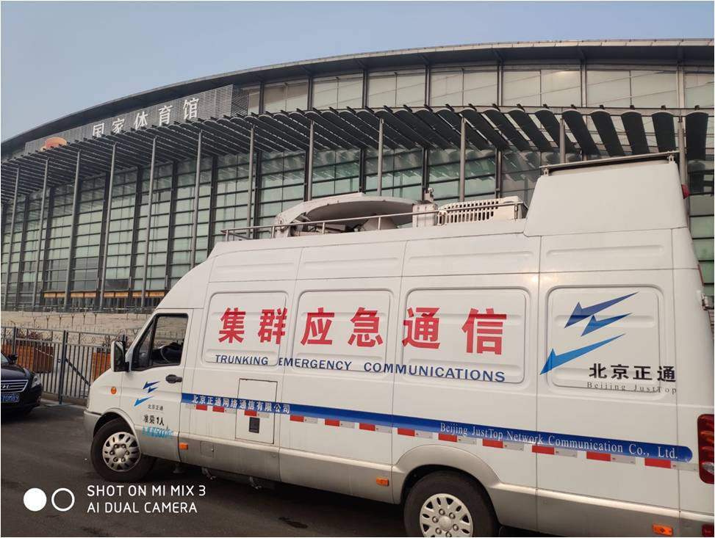
政务服务平台
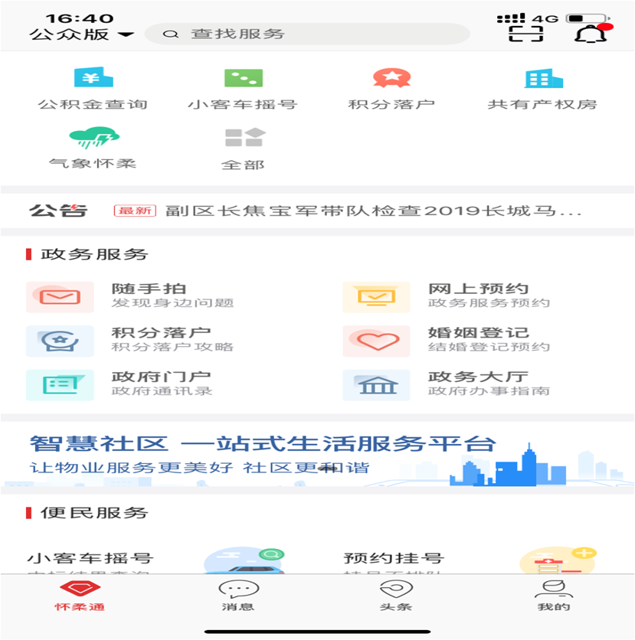
中小企业公共服务平台运维
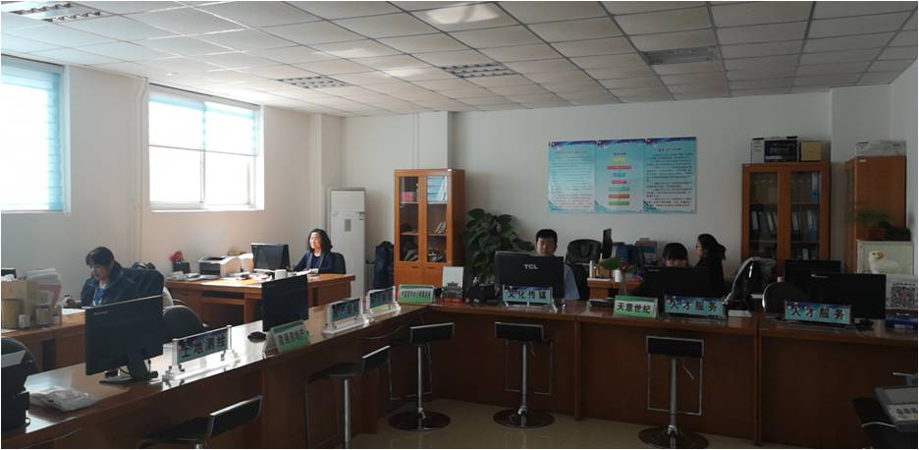

聘请安全生产专业机构检查
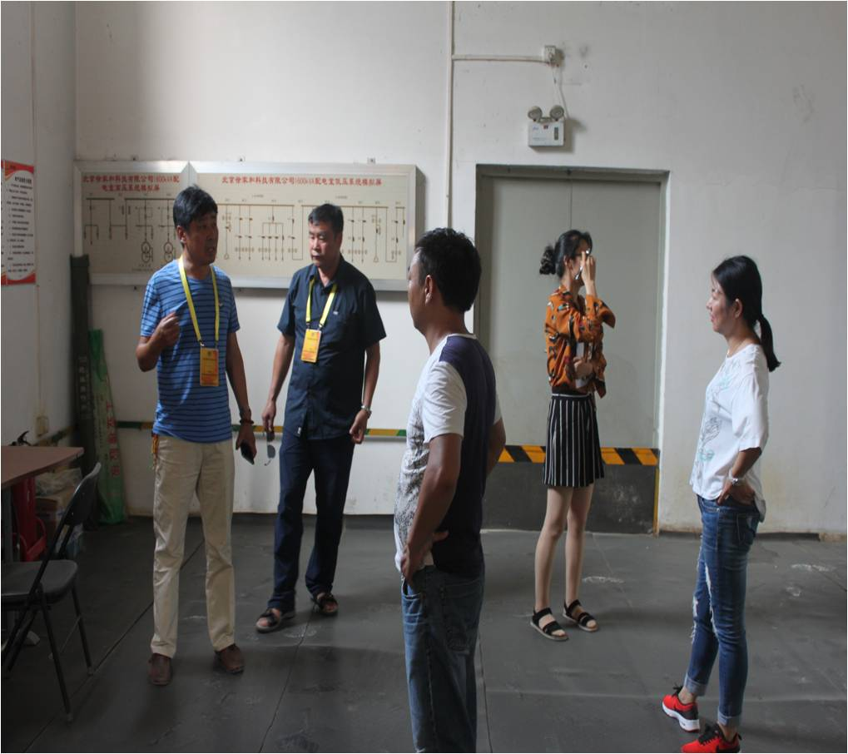
目 录
一、部门概述 40
（一）部门机构设置情况 40
（二）绩效目标 40
（四）部门预算与支出情况 42
（五）部门资产情况 44
二、评价工作简述 45
（一）基本情况 45
（二）评价组织实施 46
三、总体评价结论 47
（一）评价得分情况 47
（二）部门整体支出所实现的主要绩效 48
四、绩效管理和实现过程分析 50
（一）绩效目标评价分析 50
（二）预算管理评价分析 51
（三）资产管理评价分析 55
（四）产出及效果实现评价分析 56
五、存在的主要问题及相关建议 58
（一）存在的主要问题 58
（二）相关建议 59
六、附件 错误!未定义书签。

北京市怀柔区经济和信息化委员会2018年度整体支出绩效评价报告

一、部门概述

（一）部门机构设置情况
根据《北京市怀柔区人民政府办公室关于印发北京市怀柔区经济和信息化委员会主要职责内设机构和人员编制的通知》（怀政办发[2009]42号），设立北京市怀柔区经济和信息化委员会（以下简称经信委）。经信委是负责怀柔区工业经济和信息化产业管理工作的区政府工作部门，下设6个内设机构，分别是政办室（监察科）、规划科、产业发展科、经济运行科、信息产业科、园区发展科。
经信委人员配置情况为：行政编制26人，事业编制24人，截止到2018年末，单位实有人数为46人，其中行政人员20人，事业人员26人。人员构成为：主任1名，副主任4名，科长10名，科员31名。

（二）绩效目标
1.总体绩效目标
服务规模工业经济、鼓励技术改造，推进重大项目顺利实施。加大产业疏解整治力度，全面推进“智慧怀柔”建设，推动区域“高精尖”产业发展，完善服务体系，提高服务水平，充分发挥中小企业信息平台的服务作用。通过年度绩效目标的制定，确保服务好全区经济的同时，构建我区工业产业新格局，以企业转型升级项目为重点，增强工业发展后劲；推动怀柔工业向集聚化、融合化、低碳化转变。
2.阶段性绩效目标
（1）全区工业及乡镇企业统计和信息化绩效考核项目：通过该项目的实施从而掌握全区镇乡企业和全区规模以上工业企业的发展变化，及时掌握区域工业总量完成情况，为各级领导的决策提供科学、详实的数据支撑，同时为技改扩规、疏整促等重点工作提供动态变化。
（2）800兆无线政务网运行项目：通过无线政务网的运行，保障日常城市管理、重大活动保障和突发事件处置工作中发挥通信保障作用。
（3）“智慧怀柔”建设项目：通过智慧怀柔建设，将现有的信用平台、地理空间系统、怀柔通、行政审批服务等区级共享服务平台进行整合，实现移动政务、办事指南等政务服务和便民服务统一平台，起到信息共享，便民利企的作用。
（4）中小企业公共服务平台运维：充分依托中小企业服务平台，集聚服务资源，积极创新服务形式，不断提高服务产业发展的能力水平。帮助中小微企业解决融资难题，做好中小微企业贷款贴息项目，多渠道多角度鼓励中小微企业持续健康发展。
（5）聘请安全生产专业机构检查：通过聘用安全生产专业机构，为全区工业企业提供专业的安全生产指导，保证全年无重大安全生产责任事故。

（四）部门预算与支出情况
经信委年初预算批复数为1326.2119万元，其中：人员经费894.2718万元，公用经费105.9481万元，专项业务经费325.992万元。年内追加预算指标净额51870.1174万元，调整后2018年预算总指标53196.3293万元,其中：基本经费1227.7914万元，项目经费51968.5379万元。上年结转2441.9117万元，本年度预算实际支出5535.6784万元(具体支出情况见表1），年末累计结余50102.562万元，其中：基本支出结转结余3.8525万元，项目支出结转结余50098.7101万元。
2018年三公经费预算19.6万元，其中公务用车预算17.4万元，公务接待费预算2.2万元。实际2018年三公经费支出13.4129万元，其中公务用车支出13.0307万元，公务接待费支出0.3822万元。

表1：
经信委2018年部门整体支出明细表
单位：元
支出类别 | 支出科目 | 上年结余数 | 预算数 | 预算调整后 | 支出情况 | 预算执行率
基本支出 | 日常公用 | 31.792 | 105.9481 | 1227.7914 | 1255.7309 | 99.69%
基本支出 | 人员经费 | 31.792 | 894.2718 | 1227.7914 | 1255.7309 | 99.69%
项目支出 | 全区工业及乡镇企业统计经费 | 0.447 | 20 | 20 | 17.5240 | 85.70%
项目支出 | 信息化绩效考核 | 12.4162 | 40 | 40 | 52.1431 | 99.48%
项目支出 | 800兆无线政务网 |  | 145 | 145 | 130.5953 | 90.07%
项目支出 | 怀柔区区中小企业公共服务平台 | 1.9985 | 20 | 20 | 19.426 | 88.31%
项目支出 | 停车场路面翻新及房屋下水道改造 |  | 30 | 30 | 0 | 0%
项目支出 | 专题调研 |  | 4.382 | 4.382 | 4.202 | 95.89%
项目支出 | 夜景照明电费 |  | 0.61 | 0.61 | 0.61 | 100%
项目支出 | 聘请安全生产第三方服务支撑 |  | 60 | 55.75 | 55.75 | 100%
项目支出 | 法律顾问服务费 |  | 6 | 6 | 6 | 100%
项目支出 | 挂职锻炼干部经费 |  | - | 3.6 | 0.5 | 13.89%
项目支出 | 到村任职第一任书记工作经费和生活性补贴 |  | - | 3.024 | 3.024 | 100%
项目支出 | 老干部党支部书记及老干部工作人员培训、考核、评比经费 |  | - | 0.22 | 0 | 0%
项目支出 | 2017年大气污染防治专项资金 | 100 | - | - | 100 | -
项目支出 | 智慧城市建设 | 1310.1543 | - | - | 1310.1543 | -
项目支出 | 地理空间信息系统 | 520.74 | - | - | 520.74 | -
项目支出 | “散乱污”清洁治理和一般制造业疏解第三方服务资金 | 13.8 | - | - | 13.8 | -
项目支出 | 镇村工业小区和工业大院整治 |  | - | 50000 | - | -
项目支出 | 2017年工业的软件信息服务平台发展奖励资金 |  | - | 1600 | 1600 | 100%
项目支出 | 机关事业单位福利费 |  | - | 0.8 | 0.8 | 100%
项目支出 | “一般制造业”疏解工作引入第三方资金 | 30.1 | - | - | 30.1 | -
项目支出 | 办公楼暖气改造资金 |  | - | 39.1519 | 38.9251 | 99.42%
项目支出 | 电子政务内网网络节点建设 | 10.5637 | - | - | 6.7636 | -
项目支出 | 怀柔区社会信用信息服务平台建设二期 | 409.9 | - | - | 368.89 | -
合计 |  | 2441.9117 | 1326.2119 | 53196.3293 | 5535.6784 | 9.95%
不含镇村工业小区和工业大院整治合计 |  | 2441.9117 | 1326.2119 | 3196.3293 | 5535.6784 | 98.18%
注：镇村工业小区和工业大院整治项目50000万元预算资金，因区政府叫停，故年度预算执行率不应包含本项目

（五）部门资产情况
经信委2018年年初固定资产513.9262万元，年末固定资产488.689万元。资产构成为：房屋及构筑物137.825万元，通用设备307.5838万元,家具、用具25.644万元，专用设备17.6362万元。
经信委2018年新增固定资产1.4728万元，处理固定产26.71万元，固定资产总额比去年同期减少25.2372万元，具体情况详见下表：

序号 | 名称 | 单价 | 数量 | 金额
1 | 净水器 | 1.008 | 1 | 1.008
2 | 热水器 | 0.4648 | 1 | 0.4648
3 | 报废车辆 | -26.71 | 1 | -26.71
4 | 合计 | -25.2372 |  | -25.2372
截止2018年12月31日已全部计入固定资产台账。

二、评价工作简述

（一）基本情况
1、评价的目的是为加强预算绩效管理，强化支出责任，建立科学、合理的财政支出绩效评价管理体系，提高财政资金使用效率。评价工作组运用科学、合理的绩效评价指标、评价标准和评价方法，依据北京市财政局颁布的《北京市财政支出绩效评价工作手册》、《怀柔区财政支出绩效评价管理暂行办法》（怀财办[2014]557号）和《怀柔区财政支出绩效评价实施细则》（怀财办[2014]556号）对财政支出项目的经济性、效率性和效益性进行客观、公正的评价。
2、绩效评价遵循科学规范、公开公正、分级分类、绩效相关等原则。
3、绩效评价方法主要采用成本效益分析法、比较法、因素分析法、最低成本法、公共评判法等。我们遵循简便有效的原则，根据评价对象的具体情况，采用一种或多种方法进行绩效评价。
4、绩效评价的指标体系，是依据北京市财政支出绩效评价工作手册的内容，根据实际情况将指标体系进一步细化得出的。

（二）评价组织实施
1、前期准备情况
根据《北京市财政支出绩效评价管理暂行办法》（京财预[2012]272号）、北京市怀柔区财政局关于印发《怀柔区财政支出绩效评价实施细则》的通知（怀财办[2014]556号）、《北京市怀柔区财政局关于开展怀柔区2019年财政支出绩效评价工作的通知》（怀财绩效[2019]233号）和有关财政财务制度对年度绩效评价的工作计划、评价对象及预算管理的要求，我们制定了年度绩效评价工作实施方案；明确了绩效实施工作目标、任务、时间安排和工作要求等具体事项；并结合年度评价工作的实际需要，成立绩效评价工作组，确保评价工作顺利实施。
2、收集与审核资料
评价工作组辅导、审核经信委编写绩效报告；深入经信委调研，了解项目情况，根据资料清单并结合项目实际情况收集项目资料，对所收集的资料进行核实和全面分析，对缺失的资料要求单位及时补充，对重要的和存在疑问的基础数据资料进行了核实确认。
3、遴选专家，组成专家评价工作组
评价工作组根据项目实际情况，遴选相关专业的专家，组成专家评价工作组。
4、制定项目评价方案及指标体系
评价工作组根据了解的项目实际情况及资料收集审核情况，与专家共同制定了项目评价工作方案以及细化评价指标，明确评价标准，最终确定项目指标体系。
5、筹备和召开专家评价会
评价工作组会同经信委在完成评价会所需资料的准备后，于2019年5月10日召开专家预备会，2019年5月16日下午组织召开了专家评价会。专家对经信委部门整体支出绩效情况进行评价和打分，并出具评价意见。
6、撰写绩效评价报告
评价工作组在专家评价会结束后，汇总专家打分和评价意见，撰写绩效评价报告。

三、总体评价结论

（一）评价得分情况
通过评价，经信委综合评价得分为78.53分，综合绩效评定结论为“良好”，其中：部门决策11.71分，部门管理31.33分，部门绩效35.49分。

（二）部门整体支出所实现的主要绩效
1.规模工业运行情况
全区工业由传统型工业向新型工业加速转变，中小企业呈现健康、持续发展态势。通过深化传统工业和中小企业的转、改、促等有效手段，进一步提升我区各类产业发展的整体质量，我区工业主要经济指标走势同期比呈现上升趋势。
2.折子工程及重点工作进展顺利
①争取市区两级政策，支持鼓励企业稳步发展、提质增效。落实市级奖励资金2930万元，其中：福田戴姆勒汽车、玛氏食品等5家企业获市经信委稳增长奖励资金1600万元；国联汽车动力等3家企业获2018年高精尖产业发展资金共计1300万元（由市财政直接拨付到3家企业）；奥康达获得市级量化融合奖励资金30万元（由市财政直接拨付到企业）。
②鼓励企业技术改造，推进重大项目顺利实施。经信委与各职能部门加强联动，力促重大项目实施。与项目建设单位协调沟通，定期深入现场了解情况，全程跟踪服务。福田戴姆勒验证车间项目和红星怀柔厂区联合厂房、立体库、安全改造及勾兑车间项目，两个重点大项目顺利实施。完成雷诺丽特恒迅、红星等6个折子工程技改项目。
③产业疏解整治成效显著。经信委积极发挥牵头部门作用，协调各方力量，开展一般制造业退出、工业大院清理整治工作。年初计划退出一般制造业企业31家，今年共完成39家企业退出，完成计划任务总量的125.8%，合计占地694亩，建筑面积17.7万平方米，所有退出企业主要设备已拆除完毕，“一企一档”资料已汇总完成，全部通过市、区相关部门现场核查验收。
④全面推进“智慧怀柔”建设。信用平台、地理空间系统、怀柔通等区级共享服务平台均进展顺利。智慧怀柔建设进展顺利，目前地理空间信息系统采集完成平原地区200平方公里航飞数据，区内810家工业企业挂图上墙，其中257家可实现精细建筑轮廓展示；怀柔通及便民服务应用项目已试运行，实现了移动政务、预约挂号等政务服务和便民服务的搭载；社会信用信息服务平台，完成自然人数据库建设，实现了与市级平台和国家发改委的实时共享，归集信用信息2700余万条。
⑤完善社会信用体系建设。经信委编制印发了《怀柔区2018年社会信用体系建设工作方案》，完善了信用体系建设工作机制，5月召开了全区社会信用体系联席会议，详细解读了《北京市公共信用信息管理办法》，全力打造社会信用信息服务平台，完成项目二期自然人数据库的建设。
⑥推动区域“高精尖”产业发展。在产业发展空间方面，按照市领导“在怀柔科学城周边配套安排高精尖产业发展空间”指示精神，结合中关村管委会关于分园空间规划调整，对区内可利用空间、土地开发成本等进行了详细梳理，正在持续推进。
⑦完善服务体系，提高服务水平。充分依托中小企业服务平台，集聚服务资源，积极创新服务形式，不断提高服务产业发展的能力水平。帮助中小微企业解决融资难题，做好中小微企业贷款贴息项目，多渠道多角度鼓励中小微企业持续健康发展。
⑧圆满完成大型活动应急通信保障工作。今年在怀举办了第八届北京国际电影节开闭幕式、魅力中国城等重要活动，经信委完成了场地通信基础设施建设与协调、人证车证办理、应急通信车部署与协调，演练了开闭幕式当天应急通信保障，在各通信公司及各相关单位支持配合下，确保了第八届北京国际电影节开闭幕式及电影嘉年华活动期间网络安全平稳、信息传递顺畅。
⑨全方位严把安全生产关，严防安全事故发生。经信委聘请专业第三方安全生产服务机构，为企业提供专业的安全生产指导，按照“规上企业每年检查一遍，规下企业每两年检查一遍”工作原则，落实工业和信息化系统安全生产责任，全年指导企业安全生产工作 402家，出动包括专家在内的工作人员1760人次，查出隐患2250余条。针对所查隐患，专家给予企业合法的整改建议并进行后续跟踪，督促企业整改完成。

四、绩效管理和实现过程分析

（一）绩效目标评价分析
1、目标设定情况分析
经信委是负责怀柔区工业经济和信息化产业管理工作的区政府工作部门，根据部门职能，经信委设置总体绩效目标：服务规模工业经济、鼓励技术改造，推进重大项目顺利实施。加大产业疏解整治力度，全面推进“智慧怀柔”建设，推动区域“高精尖”产业发展，完善服务体系，提高服务水平，充分发挥中小企业信息平台的服务作用。通过年度绩效目标的制定，确保服务好全区经济的同时，构建我区工业产业新格局，以企业转型升级项目为重点，增强工业发展后劲，推动怀柔工业向集聚化、融合化、低碳化转变。
经信委的绩效目标设置合理可行，并根据整体目标设置了五个阶段性目标，目标明确可行。
2、部门决策情况分析
经信委根据本单位的职能制定了《北京市怀柔区“十三五”时期信息化发展规划》、《北京市怀柔区“十三五”时期工业转型升级发展规划》及《北京市怀柔区经济和信息化委员会财务管理制度》，并按照经信委“三重一大”议事程序进行决策，制度建设健全，决策有据可依。

（二）预算管理评价分析
1、预算编制情况分析
依据中共中央出台的改进工作作风中央八项规定和国务院出台的《关于深化预算管理制度改革的决定》（国发〔2014〕45号）文件的要求，经信委减少了会议费、培训费、考核费的预算编制及支出。但经信委部门整体支出年内追加指标净额51870.1174万元，年内追加指标额度为预算批复额度的39.11倍以上，因此，年初预算不准确、不全面，预算编制不合理。
2、预算执行情况分析
经信委的预算执行情况良好，但预算调整额度较大，所有追加项目经信委均未提供项目调整的原因、项目进展情况的预算调整说明。
（1）基本经费
基本经费预算执行情况较好，预算执行率达到99.69%。具体情况详见下表：
支出类别 | 支出科目 | 上年结余数 | 预算数 | 预算调整后 | 支出情况 | 预算执行率
基本支出 | 日常公用 | 31.792 | 105.9481 | 1227.7914 | 1255.7309 | 99.69%
基本支出 | 人员经费 | 31.792 | 894.2718 | 1227.7914 | 1255.7309 | 99.69%

（2）项目经费
项目经费总体预算执行情况较好（不含镇村工业小区和工业大院整治项目），预算执行率达到98.18%。但存在由于拨付款项跨年的情况，而导致执行率较低的项目，分别为：挂职锻炼干部经费项目预算执行率为13.89%，停车场路面翻新及房屋下水道改造项目、老干部党支部书记及老干部工作人员培训、考核、评比经费项目预算执行率为0%。具体情况详见下表：

项目名称 | 上年结余数 | 预算数 | 预算调整后 | 支出情况 | 预算执行率
全区工业及乡镇企业统计经费 | 0.447 | 20 | 20 | 17.5240 | 85.70%
信息化绩效考核 | 12.4162 | 40 | 40 | 52.1431 | 99.48%
800兆无线政务网 |  | 145 | 145 | 130.5953 | 90.07%
怀柔区区中小企业公共服务平台 | 1.9985 | 20 | 20 | 19.426 | 88.31%
停车场路面翻新及房屋下水道改造 |  | 30 | 30 | 0 | 0%
专题调研 |  | 4.382 | 4.382 | 4.202 | 95.89%
夜景照明电费 |  | 0.61 | 0.61 | 0.61 | 100%
聘请安全生产第三方服务支撑 |  | 60 | 55.75 | 55.75 | 100%
法律顾问服务费 |  | 6 | 6 | 6 | 100%
挂职锻炼干部经费 |  | - | 3.6 | 0.5 | 13.89%
到村任职第一任书记工作经费和生活性补贴 |  | - | 3.024 | 3.024 | 100%
老干部党支部书记及老干部工作人员培训、考核、评比经费 |  | - | 0.22 | 0 | 0%
2017年大气污染防治专项资金 | 100 | - | - | 100 | -
智慧城市建设 | 1310.1543 | - | - | 1310.1543 | -
地理空间信息系统 | 520.74 | - | - | 520.74 | -
“散乱污”清洁治理和一般制造业疏解第三方服务资金 | 13.8 | - | - | 13.8 | -
镇村工业小区和工业大院整治 |  | - | 50000 | - | -
2017年工业的软件信息服务平台发展奖励资金 |  | - | 1600 | 1600 | 100%
机关事业单位福利费 |  | - | 0.8 | 0.8 | 100%
“一般制造业”疏解工作引入第三方资金 | 30.1 | - | - | 30.1 | -
办公楼暖气改造资金 |  | - | 39.1519 | 38.9251 | 99.42%
电子政务内网网络节点建设 | 10.5637 | - | - | 6.7636 | -
怀柔区社会信用信息服务平台建设二期 | 409.9 | - | - | 368.89 | -
合计 | 2410.1197 | 325.992 | 51968.5379 | 4279.9475 | 9.95%
不含镇村工业小区和工业大院整治合计 | 2410.1197 | 325.992 | 1968.5379 | 4279.9475 | 98.18%
注：镇村工业小区和工业大院整治项目50000万元预算资金，因区政府叫停。
（3）三公经费
经信委2018年三公经费预算19.6万元，其中公务用车预算17.4万元，公务接待费预算2.2万元。2018年三公经费实际支出为13.4129万元，其中公务用车支出13.0307万元，公务接待费支出0.3822元。
经信委2018年三公经费支出比2017年支出下降8.34%，其中：公务接待费下降2.56%；公务用车购置及运行维护费下降8.50％。2018年三公经费预算执行率为68.82%， 其中：公务接待费预算执行率为17.27％；公务用车购置及运行维护费预算执行率为74.89％。具体情况详见下表

项目名称 | 2017年支出金额 | 2018年预算金额 | 2018年支出金额 | 2017-2018年对比 |  | 2018年预算执行率
 |  |  |  | 差额 | 下降比例 | 2018年预算执行率
栏次 | 1 | 2 | 3 | 4=1-3 | 5=4/1 | 6=3/2
因公出国（境）费 | - | - | - | - | - | -
公务接待费 | 0.39 | 2.20 | 0.38 | 0.01 | 2.56% | 17.27%
公务用车购置及运行维护费 | 14.24 | 17.40 | 13.03 | 1.21 | 8.50% | 74.89%
合计 | 14.63 | 19.60 | 13.41 | 1.22 | 8.34% | 68.82%

3、预算管理情况分析
目前，经信委在财务方面执行《北京市怀柔区经济和信息化委员会内部控制手册》，但项目过程管理不规范，缺少项目进度计划，无资金细化安排，缺乏对项目的日常检查监督。而且合同管理欠规范，怀柔通及便民服务项目合同首付款的比例90%过高。

（三）资产管理评价分析
经信委2018年年初固定资产为513.9262万元，年末固定资产为488.689万元。资产构成为：房屋及构筑物137.825万元，通用设备307.5838万元,家具、用具25.644万元。专用设备17.6362万元。
经信委部门资产保持安全完整，资产配置合理，资产使用和资产处理按照《北京市怀柔区经济和信息化委员会财务管理制度》中，对固定资产管理的相关规定，资产按用途分发给各部门使用，所有资产均按照单位财务与资产管理办法进行了登记、入账。对于资产的管理，采取谁使用谁负责的原则，由固定资产保管人对领用资产签字确认，大大减少了固定资产乱用、滥用、丢失、毁损现象。部门资产做到了无闲置固定资产，无超定额储备，无资产流失，无浪费现象，并与财政联网建立固定资产动态管理系统，固定资产利用率较高。

（四）产出及效果实现评价分析
1、绩效管理情况分析
经信委在接到评价任务后成立了部门整体支出绩效领导小组，并按月分段对单位整体支出进行全程跟踪。但项目单位绩效管理不够严谨，部分项目的绩效效果资料收集不全，项目管理制度不健全，缺乏控制环节。例如：项目过程管理不规范，缺乏日常检查监督；需求调研表不规范，缺乏具体调研内容等。
2、产出完成情况分析
截至2018年12月31日，经信委项目支出4279.9475万元。
计划产出数量 | 实际产出数量 | 产出质量
完成14个镇乡、400家企业及怀柔科学城，全年上报各类经济数据数据 | 完成了14个镇乡、405家企业及怀柔科学城，全年上报各类经济数据10万条。 | 项目质量达到市经信委中小处的月报监测统计标准
向怀柔区公安、卫生、城管、应急、水务等系统和1324户用户提供800兆通信服务，保障国际电影节通信畅通 | 完成了全年向怀柔区公安、卫生、城管、应急、水务等系统和1324户用户提供800兆通信服务。完成第八届北京国际电影节开闭幕式、魅力中国城应急通信保障工作。 | 全年网络各项通信服务指标达标，实现测评通信服务质量指标达标
怀柔通便民服务平台和政务服务平台的搭建工作 | 完成怀柔通便民服务平台和政务服务平台的搭建工作，具备了政务服务及便民服务的接入能力，实现了公积金查询、社保查询、水电燃气网上缴费、减税政策一点通等便民服务，接入了政务服务大厅网上预约叫号、空气质量、移动OA办公等结合怀柔区本地特色的政务服务。 | 按照怀柔通线上问题、信息安全、突发事件的可控性、严重程度和影响范围等问题级次在规定的时间内恢复网站正常使用功能
充分依托中小企业服务平台，集聚服务资源，积极创新服务形式，不断提高服务产业发展的能力水平。帮助中小微企业解决融资难题，做好中小微企业贷款贴息项目，多渠道多角度鼓励中小微企业持续健康发展 | 完成并组织各类服务活动16次，联合市中小处举办培训6期；开展融资对接10余次，帮助企业融资1.6亿元；为全区1545家企业5813个岗位发布招聘信息1176期，发布企业专场招聘30场，解决企业招聘岗位302个，就业人数1386人次 | 项目质量以中小企业融资贷款落户金额和企业岗位招聘实际到位人数为准
聘用专业检查机构1个，指导、检查工业企业400 | 完成聘用专业检查机构1个，指导、检查工业企业402家，查出隐患2250项，均整改完毕 | 项目质量以全年无重大安全生产责任事故为衡量标

3、效果实现情况分析
经信委部门整体支出效果实现情况。首先，项目实施后可以看出经信委对经济发展所带来的直接或者间接经济效益较显著，例如：全区工业由传统型工业向新型工业加速转变，中小企业呈现健康、持续发展态势。通过深化传统工业和中小企业的转、改、促等有效手段进一步提升我区各类产业发展的整体质量，为怀柔区经济发展贡献力量；其次，对社会发展所带来的直接或者间接效益显著，例如：通过项目的实施，信用平台、地理空间系统、怀柔通等区级共享服务平台均进展顺利。目前，信用平台已完成一、二期建设，正式上线运营，为政府各单位和社会公众提供信用信息查询功能，归集信息5000余万条；地理空间信息系统项目已完成一期建设；对长效机制建设、企业经济发展、保障民生、和谐社会发展具有可持续性影响，例如：怀柔通及便民服务应用项目已完成便民服务平台和政务服务平台的搭建工作；圆满完成第八届北京国际电影节开闭幕式、魅力中国城等重要活动的现场通讯保障工作。但调查的范围小，经信委只针对其涉及的部分企业及各机关部门填写调查问卷。

五、存在的主要问题及相关建议

（一）存在的主要问题
1. 预算编制不准确导致追加资金额度较大
经信委年初预算金额为1326.2119万元，年内追加指标净额51870.1174万元，调整后2018年预算总指标金额为53196.3293万元,中小企业发展资金5亿元尚未在年度内使用，影响了年度绩效效果的实现。年初预算不准确、不全面，预算编制不合理。
2.工资福利支出没有通过应付职工薪酬核算，不能完整、准确的统计出本单位工资福利的应发金额、实际发放额以及多发或欠发金额，不利于对工资和津贴补贴发放情况的分析和汇总。
3.合同管理欠规范
怀柔通及便民服务项目合同首付款的比例90%过高。首付款比例过高会加大项目实施单位的违约风险，导致经信委对于合同中约定的实施进度及质量要求难以把控，加大了项目实施的风险。
4.项目绩效管理机制不健全
部门绩效管理不够严谨，项目管理制度不健全，缺乏控制环节。例如：项目过程管理不规范，缺少项目进度计划，无资金细化安排；缺乏日常检查监督；需求调研表不规范，缺乏具体的调研内容；部分项目的绩效效果资料收集不全。

（二）相关建议
1．建议经信委进一步增加预算的精细化和准确化
加强预算管理，结合实际情况加强基础数据分析与测算，减少年中的追加，尽量保证预算编制的科学性、准确性，以便全年工作的合理安排和预期绩效。
2.规范会计核算
建议经信委在支付工资福利时，通过设置和使用应付职工薪酬科目进行核算。通过应付职工薪酬的借方发生额、贷方发生额及期末余额，就可以比较完整、准确的统计出本单位工资福利的应发金额、实际发放额以及多发或欠发金额，有利于对工资和津贴补贴发放情况的分析和汇总。
3.加强合同管理，规范合同签订，减少首付款比例。
4.建议增强绩效管理意识，加强绩效管理，健全项目管理制度，增强项目控制环节。例如：制定项目进度计划、细化资金安排；建立日常检查监督；规范需求调研表，明确具体的调研内容；加强对绩效目标实现过程中相关绩效信息的收集和评估，提高资料对评价结果的支撑度。

